Бесполезная информация
Ленивцы могут задерживать дыхание под водой до 40 минут
Белый медведь это единственное животное, которое не видно в тепловизор.
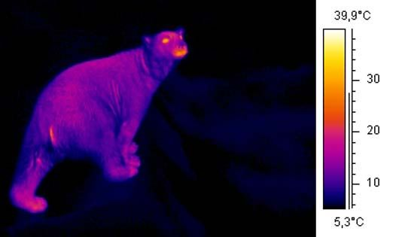
Поправка, все же видно

